**泉 麻人【東京深聞】昭和的シャンデリアの迷宮『古城』（台東区・東上野）～ぐるり東京 町喫茶さんぽ～**

2022年4月29日 09時30分

[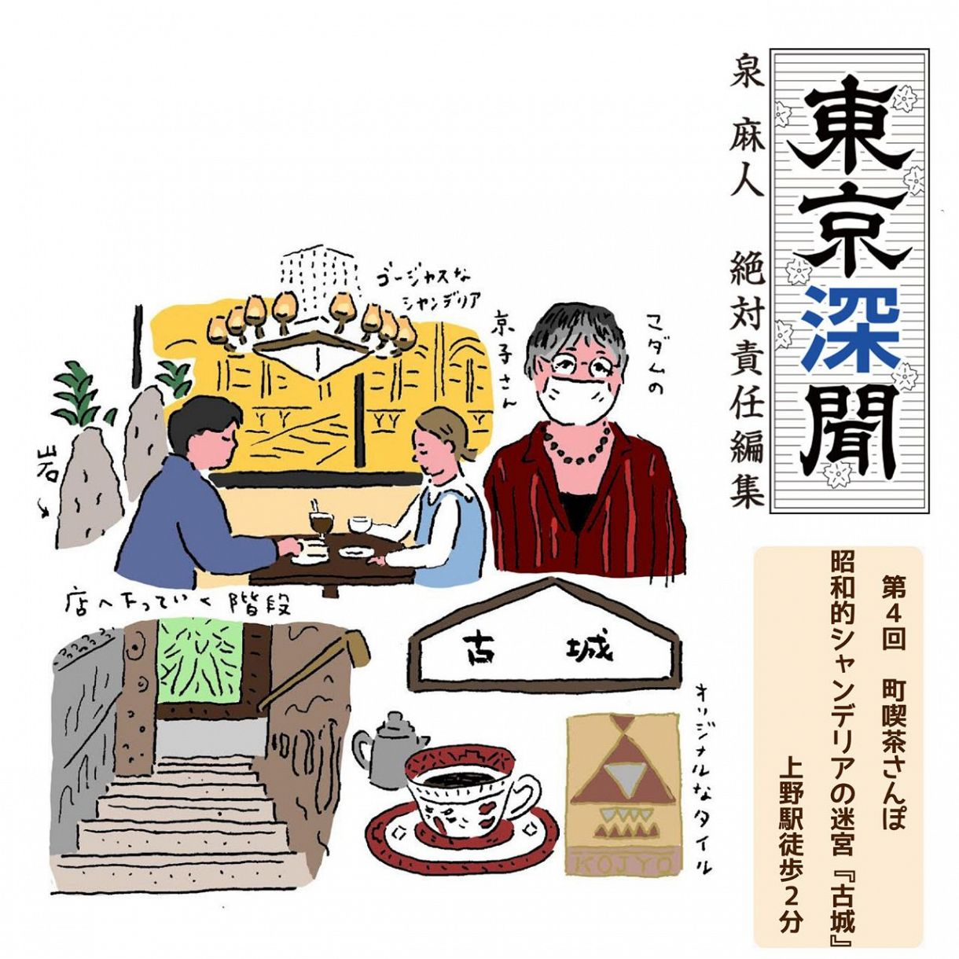](https://www.tokyo-np.co.jp/article_photo/list?article_id=173805&pid=665364&rct=t_news)

「泉麻人 絶対責任編集

　JR上野駅の東口、東上野の界隈には“昭和っぽい上野”の雰囲気が割とよく残っている。広々とした歩道橋の向こう、東京メトロの本社ビルの裏手あたりには、昭和30年代の修学旅行生や集団就職の若者を主客にしていたような旅館が何軒か頑張っている。「大番」という看板を見せた旅館があるけれど、この「大番」は加東大介主演の映画も大ヒットした獅子文六のベストセラー小説（兜町の相場師が活躍する）からいただいたものではないだろうか…。

　そんな昔ながらの駅前旅館街をぬけて稲荷町の方へ進んでいくと、下谷神社の周辺には看板建築の２階屋が何軒も見受けられる。この辺は以前の“バス遊覧”の取材の時にも歩いたはずだが、ついついカメラを向けたくなる古物件が多い。いい感じの喫茶店もあるのだが、今回行く店はもうすでに決まっている。駅からも近い、浅草通りの上野警察署前の南側に看板を出した「

[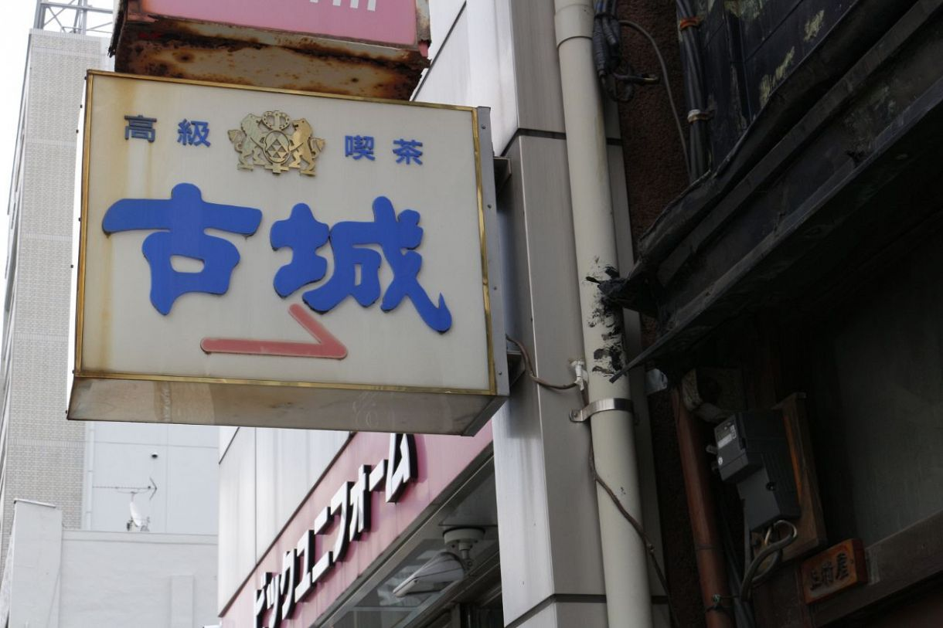](https://www.tokyo-np.co.jp/article_photo/list?article_id=173805&pid=665366&rct=t_news)

浅草通りの上野警察署前にある看板

　浅草通り側のビル外壁にまず１つ看板が掲げられているのだが、店の入り口は横道を曲がったところにある。地階の店へ下っていく階段口の壁は中世騎士を描いたような絵画で装飾されて、ふとドラクエとかゼルダの伝説とかの地下迷宮に入っていくときの心地になる。いわゆる“純喫茶系ファン”には有名なこの店、そういった案内書で店の内装の感じはおよそ理解していたものの、店内のムードは思った以上にゴージャスだった。まず、天井の所々にぶら下がったシャンデリアがすごい。大きなものは円周にぐるりと15か16個くらいのライトが付いている。

[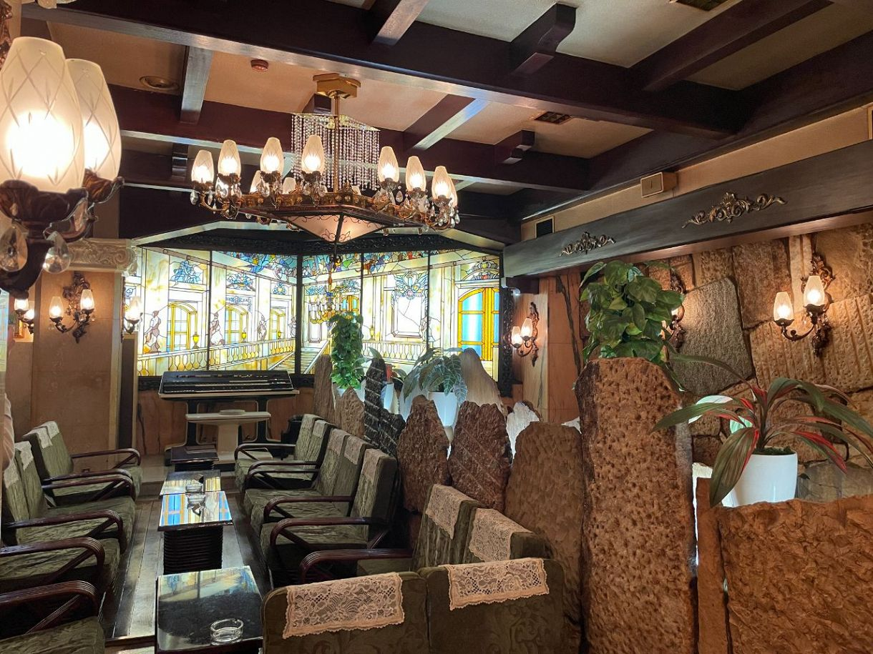](https://www.tokyo-np.co.jp/article_photo/list?article_id=173805&pid=665367&rct=t_news)

シャンデリアとステンドグラスで高級な雰囲気が漂う店内

　さらに通路の一角にマントルピース風のガスストーブ、ゆったりしたベルベット調ソファーの背に大理石の装飾、奥の方には教会の聖壇をイメージしたようなステンドグラスも見られる。「古城」という名はおそらく、ヨーロッパのキリスト教圏の古い城…からきているのだろう。想像をめぐらせた上で、お店の歴史をマダム（松井京子さん）から伺った。

――――まず、開店はいつ頃ですか？  
「1964年だったかしら…私の父が創業しました。そう『古城』の由来はその通り、父が昔の中世くらいのヨーロッパが大好きでして、結局向こうに旅行する機会はなかったようですが、写真なんかで見た古いお城や教会のイメージをもとに建築家に設計してもらったそうですよ」

　外観からはわかりにくいが、このビルそのものが1964年の竣工らしく、店はそのときにオープンした。東京オリンピックの年であり、先に書いた集団就職で上京してきた若者を歌った井沢八郎の「ああ上野駅」が大ヒットした年でもある。そういう意味で上野は喫茶店をやるのにも格好の町だった、と言えるかもしれない。

　ちなみに、そのお父様の名前は松井省三と言うらしいが、これは銀座にカフェの元祖とされる「カフェー・プランタン」を明治44（1911）年に開業した洋画家・松山省三と１字違いである。  
　お金の出所は伺わなかったが、ともかくシャンデリアやステンドグラス…などの装飾、調度品にはこだわったという。  
　「表の看板に“高級喫茶”って付いているでしょう、あれは恥ずかしくてねぇ、取りたいんですけど」  
　マダムの京子さんはおっしゃるけれど、僕は“高級喫茶”のキャッチフレーズ、それなりのシャレも感じられていいと思う。保存を願いたい。

[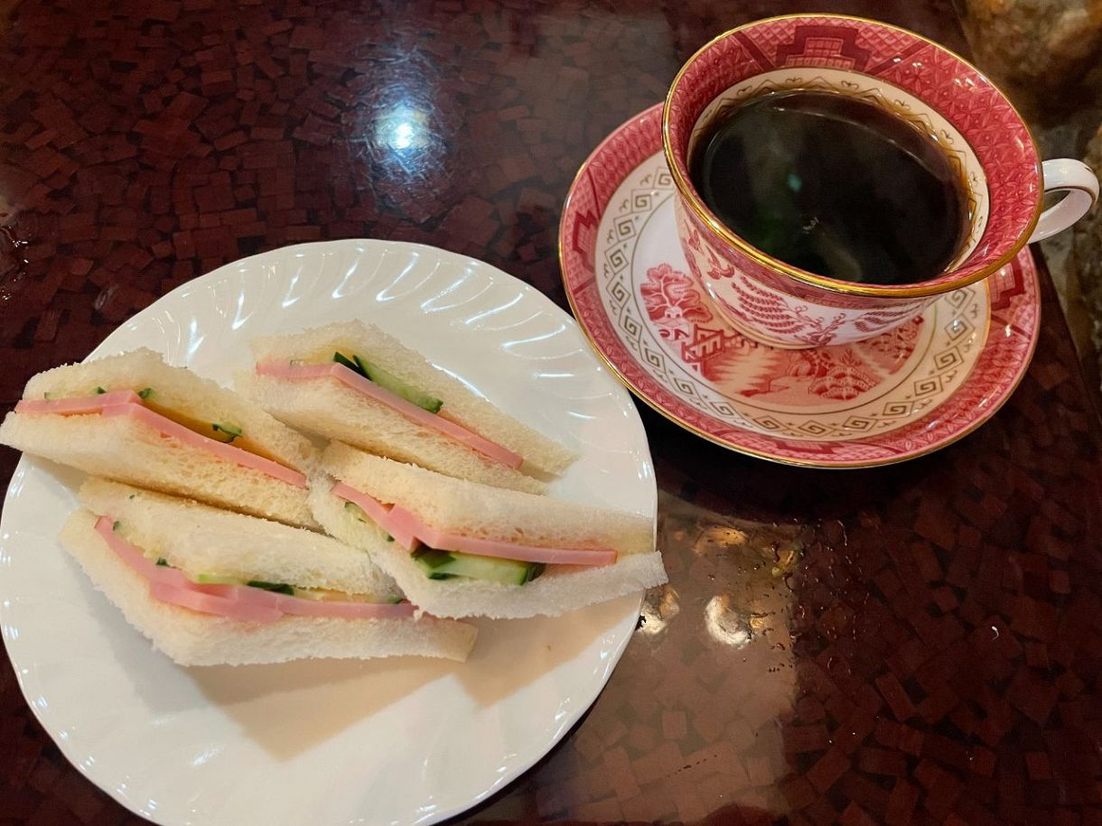](https://www.tokyo-np.co.jp/article_photo/list?article_id=173805&pid=665368&rct=t_news)

モーニングでいただいたハムサンドセット（650円）

　サンドウイッチやトーストを軸にしたモーニングやランチセットが評判のこの店で、ハムサンドをいただいたが、程よく薄いハムとキュウリを取り合わせた、オーソドックスな洋食屋のサンドウイッチ…といった味が絶妙だった。小さな銀カップの正統クリームが付くコーヒーの味も良く、今後の上野散歩の折にちょくちょく寄る店になりそうだ。

**今回訪れた喫茶店**

[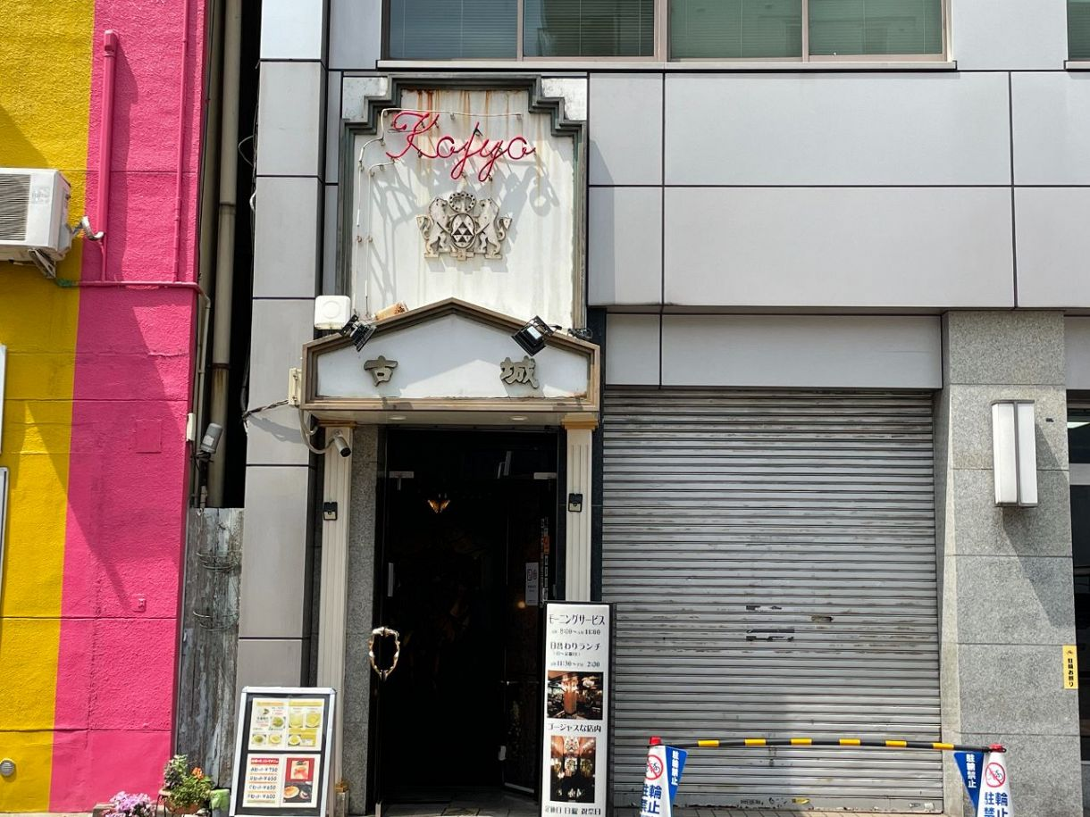](https://www.tokyo-np.co.jp/article_photo/list?article_id=173805&pid=665369&rct=t_news)

**古城**  
住所　東京都台東区東上野3-39-10　光和ビルB1階  
営業時間　9：00～20：00  
定休日　日曜・祝日

※新型コロナウィルスの影響で、掲載したお店や施設の臨時休業および、営業時間などが変更になる場合がございます。事前にご確認ください。  
※2022年4月29日時点での情報です。

**PROFILE**

[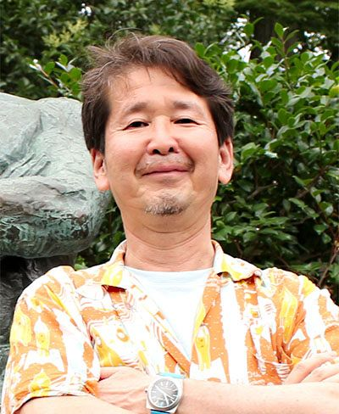](https://www.tokyo-np.co.jp/article_photo/list?article_id=173805&pid=665370&rct=t_news)

**◇泉麻人（コラムニスト）**  
1956年東京生まれ。慶応義塾大学商学部卒業後、編集者を経てコラムニストとして活動。東京に関する著作を多く著わす。近著に『黄金の1980年代コラム』（三賢社）『夏の迷い子』（中央公論新社）、『大東京23区散歩』（講談社）、『東京 いつもの喫茶店』（平凡社）、『1964 前の東京オリンピックのころを回想してみた。』（三賢社）、『冗談音楽の怪人・三木鶏郎』（新潮新書）、『東京いつもの喫茶店』（平凡社）、『大東京のらりくらりバス遊覧』（東京新聞）などがある。『大東京のらりくらりバス遊覧』の続編単行本が2021年2月下旬、東京新聞より発売された。

[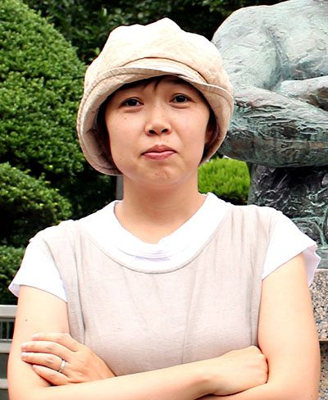](https://www.tokyo-np.co.jp/article_photo/list?article_id=173805&pid=665371&rct=t_news)

**◇なかむらるみ（イラストレーター）**  
1980年東京都新宿区生まれ。武蔵野美術大学デザイン情報学科卒。著書に『おじさん図鑑』（小学館）、『おじさん追跡日記』（文藝春秋）がある。  
<https://tsumamu.tumblr.com/>

**◆書籍本のお知らせ◆**

**待望の街コラム散歩エッセー 第2弾『続 大東京のらりくらりバス遊覧』として書籍化！**

泉麻人 著　　なかむらるみ 絵  
定価1,540円（10％税込）  
四六判　並製　214ページ（オールカラー）

あの路線のあのツウなスポットをバスで探索する、ちょっとオツなバス旅エッセー待望の第２弾！“バス乗り”を自認する泉麻人さんが、人間観察の達人・なかむらるみさんを相棒に路線バスで東京あたりを探索。訪れたのは、有名どころから「東京にこんなところがあるの？」という場所、読むとお腹がすきそうな美味しい店や、完全に泉氏の趣味な虫捕りスポットなど盛りだくさん。面白い名前のバス停もしっかりチェックしています。  
日々進化を遂げる東京（とその周辺）のバス旅、あなたも楽しんでみてはいかがでしょう。

**第2弾『続 大東京のらりくらりバス遊覧』書籍の**[**⇒ご紹介はこちらから**](https://www.tokyo-np.co.jp/article/84231/)

**第1弾『 大東京のらりくらりバス遊覧』過去2年分（第1話～第24話）**

[**⇒第1弾書籍のご紹介はこちら**](https://www.tokyo-np.co.jp/article/3753?rct=tbook)